單元9 數位邏輯簡介
壹、相關知識
一、10進位、2進位、8進位與16進位數字及BCD表示法。
二、各種進位法的互換。
三、2進位的負數表示法(2’補數)
四、四則運算及邏輯運算的應用指令介紹。FNC20~FNC29 (手冊15-1) (附錄B-1)
五、BIN 及BCD互換的應用指令介紹。(手冊14-1)
貳、實習項目
一、試設計符合以下動作要求的程式:
當X1 ↑，D1=(X17~X10); 當X2 ↑，D2=(X17~X10)。
當X3=1時(Y17~Y10)=D1 + D2; 當X4=1時(Y17~Y10)=D1－D2;
當X5=1時(Y17~Y10)=D1 × D2; 當X6=1時(Y17~Y10)=D1 ÷ D2;
試畫出階梯圖、寫出指令列表、輸入至PLC驗證，並回答下列問題。
答:
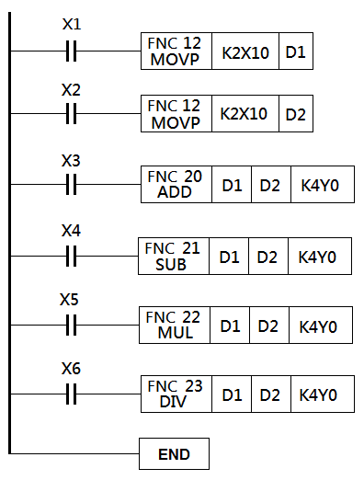 | 指令列表
 | 0.  1.  6.  7.  12.  13.  20.  21. | LD  MOVP  LD  MOVP  LD  ADD  LD  SUB | X1  K2X10  D1  X2  K2X10  D2  X3  D1  D2  K4Y0  X4  D1  D2  K4Y0 | 28.  29.  36.  37.  44. | LD  MUL  LD  DIV  END | X5  D1  D2  K4Y0  X6  D1  D2  K4Y0
問題:1. 令D1=(0000 0011) ₂; D2=(0000 0101) ₂， 即D1=3; D2=5，
試求D1－D2=( )₂，試以2’補數轉換是否為(-2)₁₀?
2. 令D1=(0000 0111) ₂; D2=(0000 0011) ₂， 即D1=7; D2=3，
試求D1÷D2=( )₂，相當於D2=( ) ₁₀?，由此可以推測當不能整除時，會以什麼結果當成輸出?
3. 先在紙上計算當D1=(0010 1000) ₂; D2=(0001 1110) ₂， 即D1=40; D2=30，
D1×D2=( 0000 0100 1011 0000 )₂，以程式操作結果是否正確?
4. 先在紙上計算當D1=(0001 0011) ₂; D2=(0010 0011) ₂， 即D1=19; D2=35，
D1－D2=( 1111 1111 1111 0000)₂，以程式操作結果是否正確?
5. 自己多嘗試幾次不同的D1及D2的值，以確實掌握指令特性及二進位的四則運算。

二、試設計符合以下動作要求的程式:
當X1 ↑，D1=(X17~X10); 當X2 ↑，D2=(X17~X10)。
當X3=1時(Y17~Y10)=D1 OR D2;
當X4=1時(Y17~Y10)=D1 AND D2;
當X5=1時(Y17~Y10)=D1 XOR D2;
當X6=1時(Y17~Y10)=INV D1;
試畫出階梯圖、寫出指令列表、輸入至PLC驗證，並回答下列問題。
答:
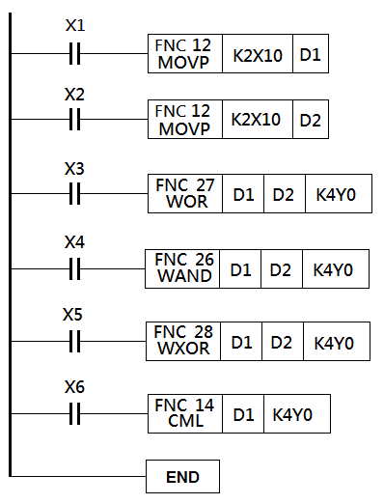 | 指令列表
 | 0.  1.  6.  7.  12.  13.  20.  21. | LD  MOVP  LD  MOVP  LD  WOR  LD  WAND | X1  K2X10  D1  X2  K2X10  D2  X3  D1  D2  K4Y0  X4  D1  D2  K4Y0 | 28.  29.  36.  37.  42. | LD  WXOR  LD  CML  END | X5  D1  D2  K4Y0  X6  D1  K4Y0
問題: 令D1=(1111 0000) ₂; D2=(1010 1010) ₂，
1. 先計算D1 OR D2=(0000 0000 1111 1010)₂，再將X3 ON 以程式驗證是否正確?
2. 先計算D1 AND D2=(0000 0000 1010 0000)₂，再將X4 ON 以程式驗證是否正確?
3. 先計算D1 XOR D2=(0000 0000 0101 1010 )₂，再將X5 ON 以程式驗證是否正確?
4. 先計算$\overline{D1}$=(1111 1111 0000 1111)₂，再將X6 ON 以程式驗證是否正確?
5. 自己多嘗試幾次不同的D1及D2的值，以確實掌握指令特性及二進位的邏輯運算。

三、試設計符合以下動作要求的程式:
當X1 ↑， (X17~X10)的值 D2
當X3=1時 將D2的值視同二進位碼，轉變為BCD碼後由(Y17~Y10) 輸出
當X4=1時 將D2的值視同BCD碼，轉變為二進位碼後由(Y17~Y10) 輸出
試畫出階梯圖、寫出指令列表、輸入至PLC驗證，並回答下列問題。
答:
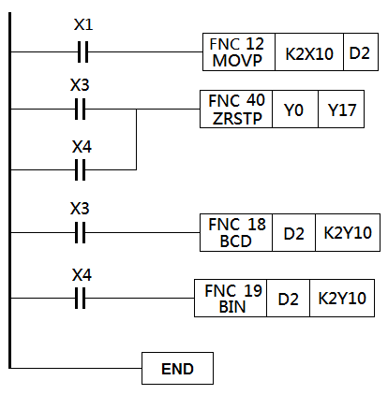 | 指令列表
 | 0.  1.  6.  7.  8.  13.  14. | LD  MOVP  LD  OR  ZRSTP  LD  BCD | X1  K2X10  D2  X3  X4  Y0  Y17  X3  D2  K2Y10 | 19.  20.  25. | LD  BIN  END | X4  D2  K2Y10
操作步驟:
1. 先設定X17~X10=(0011 0101)，再將X1 ON，使得D2= (0011 0101) ₂
2. 在紙上先計算(0011 0101) ₂ =( )_{BCD}，再將X3 ON,觀察結果是否正確。
3. 先在紙上計算(0011 0101) _{BCD} =( )₂，再將X4 ON,觀察結果是否正確。
4. 若D2=(1011 0111) ₂，相當於( 183 )₁₀,也相當於( 0001 1000 0011 ) _{BCD}。
將X3 ON,得到(Y17~Y10)的輸出為( 1000 0011 ) _{BCD}，由此可瞭解當顯示的位元個數小於數字本身的值，將如何處理?
5. 若D2=(1011 0111) _{BCD}，是否符合BCD碼的規則?
將X4 ON,得到(Y17~Y10)的輸出為( )，由此可瞭解當輸入值不符合BCD碼的規則時，做BCDBIN處理時將如何處理?
6. 請解釋 LD X3 OR X4 ZRSTP Y0 Y17 這一行指令是在做什麼工作?

四、先將指撥開關接到(X17~X10)，以BCD碼輸入。並設計符合以下動作要求的程式:
當X1 ↑，D1=(X17~X10); 當X2 ↑，D2=(X17~X10)。
將D1及D2的資料做BCDBIN的轉換。
當X3=1時(Y17~Y0)=D1 + D2; 當X4=1時(Y17~Y0)=D1－D2;
當X5=1時(Y17~Y0)=D1 × D2; 當X6=1時(Y17~Y0)=D1 ÷ D2;
試畫出階梯圖並做註解，轉成指令列表輸入至PLC驗證，至少做出三組數據並驗算是否正確。
答:
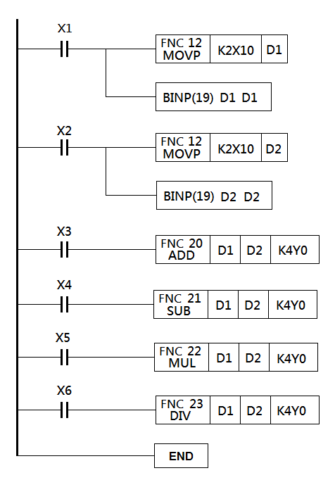 | ■ 當X1 ↑，D1=(X17~X10)  ■ 將D1的資料由BCD轉成BIN,再存回D1  ■ 當X2 ↑，D2=(X17~X10)  ■ 將D2的資料由BCD轉成BIN,再存回D2  ■ 當X3=1時(Y17~Y0)=D1 + D2;  ■ 當X4=1時(Y17~Y10)=D1－D2  ■ 當X5=1時(Y17~Y10)=D1×D2  ■ 當X6=1時(Y17~Y10)=D1÷D2的商數，餘數無條件捨去。
1.當D1=『24』; D2=『12』，試求:
X3=1時(加法)K4Y0=_________________ X4=1時(減法)K4Y0=_________________
X5=1時(乘法)K4Y0=_________________ X6=1時(除法)K4Y0=_________________

2.當D1=『67』; D2=『23』，試求
X3=1時(加法)K4Y0=_________________ X4=1時(減法)K4Y0=_________________
X5=1時(乘法)K4Y0=_________________ X6=1時(除法)K4Y0=_________________

3.當D1=『13』; D2=『17』，試求
X3=1時(加法)K4Y0=_________________ X4=1時(減法)K4Y0=_________________
X5=1時(乘法)K4Y0=_________________ X6=1時(除法)K4Y0=_________________

參、心得:
一、邏輯運算中
1、OR運算:Y=A+B+C+D，四個輸入中只要有一個為1則Y即為1
2、AND運算:Y=A‧B‧C‧D，四個輸入中只要有一個為0則Y即為0
3、XOR運算:Y=A⊕B⊕C⊕D，四個輸入中有奇數個1，Y即為1
二、本單元中的一些應用指令如「MOV」、「ROL」…等指令都具有自保持功能。當開關切掉,輸出還保留住。
三、有些指令在需要「正緣觸發」的場合，會額外加「P」,如「MOV P」。
指令鍵入方法以 「MOVP K2 Y10 D1」為例:
FUN 1 2 P SP K 2 Y 1 0 S P D 1 GO
四、在做ADD、SUB、MUL及DIV等四則運算時:
1. 運算結果等於0時,零旗標M8020=ON;
2. 運算結果發生進位時, 進位旗標M8022=ON;
3. 運算結果為負數時,負數旗標M8021=ON;
4. 除法運算除數等於0時,指令不執行任何動作。
5. 除法運算不能整除時，餘數無條件捨去。
五、在做BIN與BCD互換運算時:
1. BCDBIN，常用於輸入端接受到的是BCD碼，如以指撥開關當輸入元件，必須轉換為BIN碼才能被程式正確使用。
2. BINBCD，常用於PLC要將輸出傳送給以BCD碼趨動的元件，如七段顯示器等。
3. BINBCD時若BIN的值過大(16bits指令超過9999)，指令將錯誤而不被執行。
4. BCDBIN，若輸入非正確的BCD碼，指令將錯誤而不被執行。
六、「K2Y10」是把Y17~Y10當作是一個8bits的位元組來使用。
「K4Y0」是把Y17~Y0當作是一個16bits的位元組來使用。
當執行【MOV D1 K4Y0】 指令時，Y17~Y0會得到D1相對應的位元值，
例如當D1=(1100 0011 1010 0111)₂,執行上述指令後，有Y17、Y16、Y11、Y10、Y7、Y5、Y2、Y1、Y0等9個點會得到輸出。

